МБОУ «Мелеховская средняя общеобразовательная школа №1
имени И.П. Монахова»

Обобщение опыта
учителя английского языка
Безделкиной Татьяны Валерьевны

Тема: « Активные формы обучения как средство формирования грамматических навыков учащихся среднего звена»

Содержание:

1.Информация об опыте ----------------------------------3-7

2.Технология описания опыта --------------------------8-15

3.Результативность опыта --------------------------------15

4.Библиографический список ----------------------------16

5.Приложение к опыту -------------------------------------18-27

Информация об опыте
“Я слышу - я забываю, я вижу - я запоминаю, я делаю – я усваиваю”
китайская народная мудрость

Условия возникновения и становления опыта.

Основной целью обучения иностранным языкам является формирование и развитие коммуникативной культуры школьников, а также обучение практическому овладению иностранным языком. Решить задачу формирования коммуникативной компетенции невозможно без обучения грамматике, которая является своего рода каркасом, на который накладывается лексика, поэтому в современном образовательном стандарте по иностранным языкам овладение грамматическими средствами рассматривается в качестве одной из целей обучения в рамках развития языковой компетенции.
Новые ФГОС и национальный проект образования указывают на то, что для достижения поставленных целей необходимо усовершенствовать формы организации образовательного процесса, внедрить новые технологии и методы обучения.
Использование активных форм и приемов работы и формирование тщательно продуманной правильной организации обучения иностранному языку, способствует активизации познавательного и образовательного интереса школьников, развивает и формирует грамматические навыки учащихся.
Актуальность и перспективность опыта.
Грамматика является основой языкового развития. Ее изучение необходимо для овладения всеми видами речевой деятельности - аудированием, говорением, чтением и письмо. Формирование, совершенствование и развитие грамматических навыков является основной задачей обучения иностранным языкам. Обучать грамматике иностранного языка – это значит формировать специфичные для данного языка грамматические механизмы, причем так, чтобы у учащихся одновременно складывались определенные грамматические знания и умения. Особенно важен этот процесс на среднем этапе, когда ученики владеют достаточным лексическим материалом и у них закладывается алгоритм усвоения иностранного языкового материала. Успешное овладение иностранным языком на уроке произойдет только в том случае, если организовать учебный процесс так, чтобы ученики как можно точнее имитировали условия реального языкового общения.
Задача учителя состоит в создании условий практического овладения грамматикой английского языка для каждого учащегося, выборе таких форм и методов обучения, которые позволили бы каждому учащемуся закрепить теорию на практике, проявить активность и творчество.
Данный опыт «Активные формы обучения как средство формирования грамматических навыков учащихся среднего звена» является исследованием одного из путей формирования грамматических навыков у школьников и поэтому является актуальным и перспективным.

Ведущая педагогическая идея.
Формирование грамматических навыков учащихся на уроках английского языка в среднем звене через использование активных форм обучения.

Теоретическая база опыта.

В настоящее время, в связи с утверждением ведущей позиции грамматики в формировании коммуникативной компетенции, проблема формирования грамматических навыков является одной из наиболее актуальных. Грамматический навык по своей природе неоднороден и таким образом требует к себе комплексного подхода, затрагивающего все основные его стороны .
Процесс становления грамматических навыков и умений протекает поэтапно, но сама трактовка терминов “навыки и умения”, в том числе и грамматические навыки и умения, а также этапов их формирования является спорной. Этот вопрос затрагивается в ряде работ, причем точки зрения авторов часто не совпадают.
Грамматический навык - это способность говорящего выбрать модель, адекватную речевой задаче, и оформить его соответственно нормам данного языка.
Под грамматическим навыком мы понимаем автоматизированное использование грамматических средств в речи.
Формирование грамматических навыков следует проводить поэтапно. Целесообразно выделить четыре основных этапа:
1. ознакомление и первичное закрепление;
2. тренировка;
3. применение;
4. контроль.

На первом этапе происходит раскрытие значения, формообразования и употребления грамматической структуры, обеспечения ее понимания учащимися и первичное закрепление. Осмысление грамматического явления учащимися происходит при сочетании индуктивных и дедуктивных методов.
Целью второго этапа является формирование у учащихся навыков относительно точного воспроизведения изучаемого явления в типичных для его функционирования речевых ситуациях и развитие их гибкости за счет варьирования условий общения, требующих адекватного грамматического оформления высказывания. На данном этапе необходимо сочетание формальных и условно-речевых упражнений.
За основные типы упражнений приняты: имитационные упражнения, благодаря которым в память учащихся закладывается акустический образ нового явления и развивается их способность к прогнозированию; подстановочные упражнения, использующиеся для закрепления грамматического материала и выработки автоматизма в употреблении грамматической структуры в аналогичных ситуациях; трансформационные упражнения, формирующие навыки комбинирования, замены, сокращения или расширения заданных структур в речи. Основными задачами преподавателя при выполнении данных упражнений являются: обеспечение запоминания учащимися грамматического материала, то есть развитие соответствующих навыков и раскрытие перед ними ясной речевой перспективы использования этих навыков.
Третий этап является переходным от формирования грамматических речевых навыков по теме к развитию речевых умений. На данном этапе активизируемое грамматическое явление употребляется без языковой подсказки в соответствии с речевыми обстоятельствами.
Контроль грамматических навыков может быть следящим или выделяться в отдельный этап. Учитель может осуществлять его непосредственно в процессе самой речевой деятельности (аудирования, говорения, чтения и письма) или использовать с этой целью специальные контролирующие упражнения.
Е.Н.Соловова считает этап использования грамматического явления в речи очень важным, так как "овладение грамматикой предполагает не столько знание правил, сколько умение не задумываясь реализовывать их в процессе речевого взаимодействия». Наилучшим способом решения данной задачи Е.Н.Соловова считает использование различных активных методов обучения на уроке.

Термин «активные методы обучения» или «методы активного обучения» (АМО или МАО) появился в литературе в начале 60-х годов ХХ века. Ю.Н. Емельянов ( Юрий Никол. российский психолог, специалист в области социальной психологии и культурантропологии) использует его для характеристики особой группы методов, используемых в системе социально-психологического обучения и построенных на использовании ряда социально-психологических эффектов и феноменов (эффекта группы, эффекта присутствия и ряда других). Вместе с тем активными являются не методы, активным является именно обучение. Оно перестает носить репродуктивный характер и превращается в произвольную внутренне детерминированную деятельность учащихся по наработке и преобразованию собственного опыта и компетентности.
Большую роль в становлении и развитии активных методов обучения послужили работы М.М.Бирштейн, Т.П.Тимофеевского, И.М.Сыроежина, С.Р.Гидрович, В.И.Рабальского, Р.Ф.Жукова, В.Н.Буркова, Б.Н.Христенко, А.М.Смолкина, А.А.Вербицкого, В.М.Ефимова, В.Ф.Комарова и т.д.

Активные методы обучения (АМО)— это методы, которые побуждают учащихся к активной мыслительной и практической деятельности в процессе овладения учебным материалом.

Уровень усвоения информации в зависимости от формы обучения
Лекция | 5%
Чтение | 10%
Аудио-визуальный метод | 20%
Демонстрация | 30%
Групповые дискуссии | 50%
Активное обучение | 70%
Обучение других / немедленное применение | 90%

Из приведенной таблицы мы видим, что активные формы обучения дают высокий процент усвоения информации при обучении.

При использовании активных методов обучения меняется роль ученика – из послушного «запоминающего устройства» он превращается в активного участника образовательного процесса. Эта новая роль и свойственные ей характеристики позволяют на деле формировать активную личность, обладающую всеми необходимыми навыками и качествами современного успешного человека.

Организация образовательного процесса, использующего активные методы обучения, опирается на ряд принципов, к числу которых можно отнести принципы индивидуализации, гибкости, сотрудничества.
Стержневым моментом многих форм проведения занятий с применением АМО обучения является коллективная деятельность и дискуссионная форма обсуждения.
Классификация активных методов обучения.
По численности участвующих выделяют:
- индивидуальные,
- групповые,
- коллективные методы.
Выделяются три основных типа методов активного обучения (Воронова А.А.).
- Метод анализа конкретных ситуаций.
Ситуации могут быть различными по дидактической направленности и используются в соответствии с задачей, которая ставится ведущим перед группой: это может быть иллюстрация, какой-то конкретный случай, предлагаемый ведущим для демонстрации теоретического материала; упражнение, где участники должны выделить и запомнить какие-то элементы; оценка, в которой предлагаемая проблема уже решена, а участникам предлагается оценить ее; проблема, перед группой ставится ряд вопросов, которые надо проанализировать и решить.
- Социально-психологический тренинг, где тренер не осуществляет лидирующей функции, а играет роль доброжелательного наблюдателя, обеспечивает субъектно-субъектный характер общения участников.
- Игровое моделирование или имитационные игры подразделяются на деловые, где заранее задана имитационная модель, и организационные, где участники сами выбирают систему решений.

Существует также классификация АМО, предполагающая членение их на четыре группы, объединяющей групповые и индивидуальные формы занятий, при главенстве первых.
- Дискуссионные методы (свободные и направленные дискуссии, совещания специалистов, обсуждение жизненных и профессиональных казусов и т.п.), построенные на живом и непосредственном общении участников, при пассивно отстраненной позиции ведущего, выполняющего функцию организации взаимодействия, обмен мнениями, при необходимости управление процессами выработки и принятия группового решения.
- Игровые методы (деловые, организационно-деятельностные, имитационные, ролевые игры, психодрама, социадрама и др.),
- Рейтинговые методы (рейтинги эффективности, рейтинги популярности), активизирующие деятельность учащихся за счет эффекта соревнования,
- Тренинговые методы (поведенческие и личностно ориентированные тренинги), направленные на оказание стимулирующего, корректирующего, развивающего воздействия на личность и поведение участников.
Каждая группа АМО предполагает специфическую организацию взаимодействия участников, пребывающих в позиции учащихся, и обладает своими специфическими особенностями.
Таким образом, в настоящее время не существует единого взгляда на проблему классификации методов обучения, и любая из рассмотренных классификаций имеет как преимущества, так и недостатки.
Активные методы обучения строятся на:
- практической направленности;
- игровом действие и творческом характере обучения;
- интерактивности;
- разнообразных коммуникациях;
- использовании знаний и опыта обучающихся;
- групповой форме организации их работы;
- вовлечении в процесс всех органов чувств;
- деятельностном подходе к обучению;
- движении и рефлексии.
Активные формы обучения включают в себя следующие технологии:
- технология проблемного обучения;
- технология проектного обучения;
- технология обучения в сотрудничестве;
- ИКТ;
- РКМЧП;
- игровые технологии;
- интерактивные технологии.
Новизна.
Новизна данного педагогического опыта состоит в создании дидактических материалов, в тематическом расширении предлагаемого учебного материала, привлечении материалов, специально адаптированных для достижения поставленных целей.
Технология опыта
Цель моей педагогической деятельности – разработка и внедрение
методического обеспечения и условий для формирования грамматических
навыков через использование активных форм обучения у учащихся среднего звена
на уроках английского языка.
Объект исследования – процесс формирования грамматических навыков у школьников среднего звена.
Предмет исследования – активные методы обучения, способствующие эффективному формированию грамматических навыков на уроках английского языка.
Для реализации данной цели необходимо решить следующие задачи:
- Изучить и проанализировать литературу по исследуемому вопросу;
- Создать банк данных активных методов обучения.
- Апробировать АМО на практике обучения английскому языку.
- Выявить наиболее эффективные методы формирования грамматических навыков у школьников.
- Проанализировать достигнутые результаты.
Педагогика сегодняшнего дня требует от учителя высокого профессионализма и такого же уровня методической подготовки. Реализация этих требований должна быть единой и нераздельной. Возрастают требования к уроку. Кроме своей основной цели, он должен приносить ученику радость познания мира, радость от участия в процессе познания.
Проведение урока с использованием активных форм обучения побуждает учащихся к активной мыслительной и практической деятельности, способствует формированию УУД, достижению высоких результатов учебной деятельности, позволяет повысить степень самостоятельности, инициативности, развивает социальные навыки.
Раннее уже говорилось, какие технологии включают в себя активные формы обучения.
В своей педагогической практике я часто использую ИКТ, в частности на этапе ознакомления с тем или иным грамматическим явлением мне помогают в работе мультимедийные презентации, созданные в программе Microsoft Power Point. При изучении грамматики, важно, анимировано выделять наиболее сложную и важную информацию. Анимация объектов позволяет учащимся дополнительно акцентировать внимание на значимых компонентах. Наиболее продуктивными зарекомендовали себя презентации, в которых после объяснения или предъявления материала, вставлены упражнения на первичное закрепление. Эти упражнения обучающиеся проделывают прямо с экрана индивидуально или фронтально. Возможность показать правильный ответ позволяет организовать взаимо- или самопроверку быстро и эффективно.
Также на этапе первичного закрепления кроме ММП можно использовать ресурсы сети Интернет:
http://study-english.info/grammar.php
http://englisch-infoblog.ru
https://www.native-english.ru/grammar
и др.
На этапе формирования грамматического навыка широкие возможности предоставляет интерактивная доска. Примеры упражнений для интерактивной доски:
- Circle / Underline the correct answer (Выберите правильный ответ);
- Fill in the gaps in these sentences (Заполните пропуски);
- Complete the sentences with… (Закончите предложения, вставив…);
- Correct the following words / sentences (Найдите и исправьте ошибку);
- Put … in the correct order (Поставьте…в нужном порядке);
- Match the phrase and its translation (Соедините фразу с ее переводом)
- Write the words in the chart (Впишите слова в таблицу).

Контроль усвоения изученного материала я иногда провожу посредствам такого действенного средства, как компьютерное тестирование.
https://iloveenglish.ru/category/grammaticheskie_testi
https://www.native-english.ru/tests/past-tenses
Но в целях экономии времени я часто пользуюсь разработанными тестами:
https://iloveenglish.ru/category/grammaticheskie_testi
https://www.native-english.ru/tests/past-tenses
http://www.learnenglish-online.com
http://www.englishteststore.net
Широкие возможности средств ИКТ выявляют важность их применения на каждом этапе работы с грамматическим материалом, т.к. позволяют добиться достаточно высокого уровня владения грамматическими навыками. Анализируя опыт применения ИКТ, можно с уверенностью сказать, что современные средства информационных технологий позволяют расширить, сделать более емким содержание обучения грамматической стороне речи; обогатить методику изучения английского языка новыми формами и примерами, сделать ее более эффективной.

Также в работе по формированию грамматических навыков я использую технологию «Обучение в сотрудничестве», которая способствует:
- формированию грамматического навыка учащихся;
- повышению мотивации к учению;
- укреплению делового статуса ученика в коллективе;
- учит объективно оценивать себя и других.
На этапе ознакомления с новым грамматическим материалом я предоставляю учащимся возможность самостоятельно разобраться с новым грамматическим явлением, приучая ребят к работе с информацией, к аналитической работе.
1) Знакомясь с новым грамматическим явлением, как The Present Perfect Tense, учащимся 7-го класса было предложено в группах, самостоятельно, ознакомиться с новым материалом, используя учебник и предложения, приведенные в качестве примера (We have already been to Vladimir. Students haven't studied hard this week.
Has he done the shopping yet?). При этом каждая группа отвечает за конкретное задание:
первая - выявляет основные случаи употребления времени и описывает действия;
вторая - находит указатели, слова-помощники;
третья - составляет схемы утвердительного, отрицательного и вопросительного
предложений.
Сначала схема отображает ключевые слова и понятия, затем грамматические признаки и, наконец, таблица приобретает законченную наглядную графическую форму теоретического материала.
Случаи употребления | Указатели | Схема
Действие совершенно, но неизвестно когда (важен результат) | Already, just, ever, never, yet, this week  (month, year), lately. | (+ ) Подлежащее have/ has V3  (- ) Подлежащее have not/haven’t  has not/ hasn’t V3  (? ) Have/ Has подлежащее V3?

В 8 классе ознакомление с временной формой Past Perfect можно провести, используя следующий текст-образец: I was very happy this morning. Last night I couldn't find my glasses anywhere. I searched and searched but I couldn't find them. Then in the morning I was emptying the wastepaper basket and suddenly I found them. I had dropped them in the basket by mistake.
Осмысление грамматического явления (в данном случае Past Perfect) может происходить дедуктивно или индуктивно (дано правило, и они будут искать в тексте конкретный материал для его подтверждения (дедукция), или на основе анализа текста при помощи наводящих вопросов вывести правило (индукция)).
В данном случае, можно дать определение и объяснить употребление этой временной формы: «Past Perfect - временная форма, употребляющаяся для выражения прошедшего действия, которое уже совершилось до определенного момента в прошлом, то есть 'предпрошедшее' время». Затем учащиеся в группах анализируют текст. В отношении формы у каждой группы есть наводящие вопросы, концентрирующие их внимание на сигнальных признаках, которые привлекают внимание к форме и с их помощью можно сделать самостоятельный вывод об образовании Past Perfect и вывести схему. Примеры наводящих вопросов:
· Из каких двух частей состоит эта временная форма? Назовите их.
· В каком времени стоит вспомогательный глагол to have?/ В какой основной форме употреблен смысловой глагол?
· Как располагаются части сказуемого, выраженные глаголом в Past Perfect?
При такой педагогической технологии и продвинутые, и средние, и отстающие учащиеся имеют равные возможности в обучении.
Хотелось бы уделить внимание еще одной педагогической технологии - технологии проблемного обучения, организованной на основе:
- проблемного вопроса – это вопрос, на который у ученика нет заранее готового ответа, этот ответ ученик ищет самостоятельно. В отличие от обычного, проблемный вопрос не предполагает простого вспоминания и воспроизведения знаний;
- проблемной задачи – это форма организации учебного материала с заранее заданными условиями и неизвестными данными. Поиск этих данных предполагает от учащихся активную мыслительную деятельность, анализ фактов, выяснение причин происхождения объектов и их причинно-следственных связей. Решение такой задачи может быть в форме словесного рассуждения, математических расчетов, поисковой лабораторной работы;
- проблемного задания - дает указания, которые предлагаются учащимся для их самостоятельной поисково-познавательной деятельности. Они направлены на получение необходимого результата.
- проблемной ситуации – это состояние умственного затруднения учащихся, вызванное недостаточностью ранее усвоенных ими знаний и способов деятельности для решения познавательной задачи, задания или учебной проблемы. Проблемная ситуация специально создается учителем с помощью определенных приемов, методов и средств.

В 5 классе, изучая Past Progressive, я применила технологию проблемного обучения. На доске картинка ( фотография) катающихся на лыжах детей.
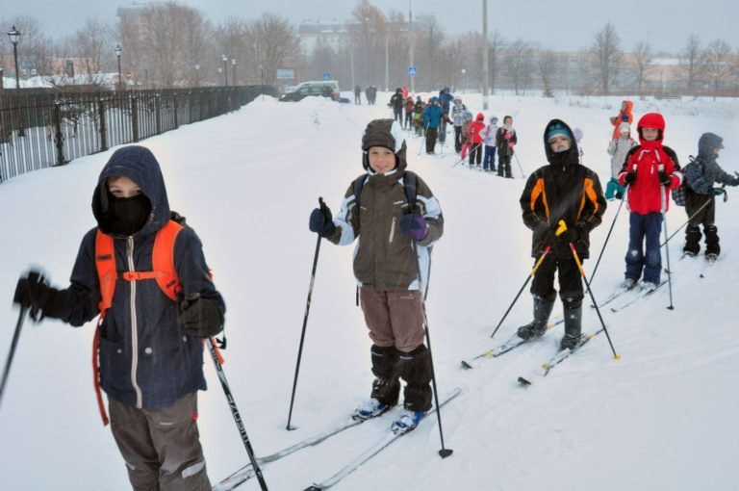

Перед учащимися поставлены вопросы: 1) чем заняты дети в данный момент, 2) что они делали вчера в 3 часа дня (вопросы записаны на доске: What are they doing now? What were they doing at 3 o'clock yesterday?). На первый вопрос был дан правильный ответ, так как Present Progressive знакомый грамматический материал, а второй вопрос вызвал затруднения. Встала задача — как ответить, не допустив ошибку в употреблении времени. Учащиеся вели активную мыслительную деятельность, анализируя факты, рассуждая о данном грамматическом явлении, сравнивая ранее изученный материал с новым.
Они вспомнили формулу The Present Progressive Tense (+ - ?), записали и постарались обьяснить образование The Past Progressive Tense.

The Present Progressive Tense The Past Progressive Tense
+They are playing snowballs now. + They were playing at 3 o'clock yesterday.
To be + Ving
аm/is/are + Ving was/were + Ving
- am not/isn't/aren't + Ving - wasn't/weren't + Ving
? Is/Are + subj. + Ving … ? ? Was/Were + subj. + Ving... ?
Сделав соответствующие выводы о происхождении Past Continuous, самостоятельно моделируют правило употребления и образования нового грамматического материала в виде схемы: случаи употребления, указатели, формы утвердительных, вопросительных и отрицательных предложений. Применяя сформулированное правило, учащиеся cправились с задачей, поставленной перед ними.
Говоря о проблемной технологии, следует отметить, что ее применение обеспечивает более прочные и качественные знания при самостоятельном поиске решения, развивает интеллект и творческие способности, воспитывает коллективизм и активность, снижает нагрузки, способствует здоровьесбережению.
Технология РКМЧП.
Использую следующие приемы данной технологии:
- Мозговой штурм
- Кластеры
- Фиш боун(Приложение №1)
- Тонкие и толстые вопросы.
В 9 классе учащимся предлагается после прочтения текста «The Newest Media» Задать «тонкие и толстые» вопросы к нему
“Thin” questions
- What is the Internet?
- It was designed for the army, wasn’t it?
- What service is the most popular?
- Has the Internet entered our everyday life?
“Thick” question”
- The Internet has changed our life greatly, is it for the better or for the worse? Why?

Когда спрашиваешь детей «Какие формы работы на уроке вам нравятся больше всего?», они отвечают «игра».
Игровые технологии – универсальное средство, помогающее учителю иностранного языка превратить достаточно сложный процесс обучения в увлекательное и любимое учениками занятие.
Это инструмент преподавания, который активизирует мыслительную деятельность обучаемых, позволяет сделать учебный процесс привлекательным и интересным, оказывает эмоциональное воздействие на учащихся.
Это мощный стимул к овладению языком.
Основные цели грамматических игр: научить детей употреблению речевых образцов, содержащих определенные грамматические трудности; практически применять знания по грамматике, создать естественную ситуацию для употребления грамматических конструкций в естественных ситуациях общения, другими словами сформировать грамматический навык у учащихся.
На первом этапе работы над грамматическими навыками, когда идет первичное закрепление, учащимся нравяться игры с мячом. Здесь можно проработать: множественное число существительных, степени сравнения прилагательных, неправильные глаголы.
На этапе трансформации, работая над временем Present Progressive, использую игру «Выполни команды и прокоментируй». Задание заключается в выполнении команд с комментариями по образцу. Играют по 3 ученика: 1 – отдаёт команду, 2 – выполняет и говорит, что он делает, 3 – описывает действия второго.
1 – Play volleyball. 2 – I am playing volleyball. 3 – He/ She is playing volleyball.
«Комментатор»
Учащиеся по очереди выполняют действия и комментируют их, например: I am sitting. I am standing up. I am going to the window.
Учитель даёт ученику карточку за каждое правильно названное действие. Победителем становится тот, который набрал большее количество карточек.
При отработке вопросительных и отрицательных структур данного времени используется «Игра с картинкой». Школьникам предлагается угадать, что
делает тот или иной персонаж, изображенный на картинке, которую они ещё не видели. Ребята задают вопросы, например: P₁: Is the girl sitting at the table?
T : No, she is not.
P₂: Is the girl standing? Побеждает ученик, который угадал действие, изображенное на картинке. Он становится ведущим и берёт другую картинку
«Фома Неверующий» Подвергните высказывания собеседника сомнению. Игру можно проводить при отработки отрицательных предложений практически во всех временах.
«Снежный ком» Составляется коллективный рассказ с повторением предыдущих предложений.
«Живая подстановочная таблица» (Времена: Future Simple, Present/ Past Progressive, Present/ Past Perfect, Present Perfect Progressive ) Составьте предложения из заданных слов. Карточки с разрезанным на слова предложением раздается учащимся, по сигналу они должны составить различные типы предложений.
Третий этап применение грамматического навыка в речи.
«Настоящее – прошедшее»
Ученики делятся на группы и им предлагаются тексты, построенные из предложений в Present Simple и Present Continuous. Дети должны переделать эти тексты и презентовать остальным ученикам, используя формы Past Simple и Past Continuous по образцу .
«Пазлы» Составьте разрезанную на части картинку и опишите ее по образцу.
«Писатели» Придумайте логическое завершение рассказа.
«Составьте кроссворд»
Этап контроля.
Игра «Автобусные остановки». Цель: Повторить времена группы Simple, научиться обсуждать и анализировать заданную тему в малых группах
Материал: листы большого формата (ватман, плакат), фломастеры.
На каждой остановке (на стене или на столе) расположен лист большого формата с записанным на нем вопросом по теме (например, Образование и употребление Present Simple/ Past simple/Future Simple, Учитель ставит задачу группам – записать на листе основные моменты данной темы, относящиеся к вопросу. В течение 5 минут в группах обсуждают и записываются ключевые моменты. Затем по команде учителя группы переходят по часовой стрелке к следующей автобусной остановке. Знакомятся с имеющимися записями и, при необходимости, дополняют их в течение 3 минут. Можно исправлять существующие записи, сделанные предыдущей группой . Затем следующий переход к новой автобусной остановке и еще 3 минуты на знакомство, обсуждение и добавление своих записей. Когда группа возвращается к своей первой остановке, она в течение 3 минут знакомится со всеми записями и определяет участника группы, который будет представлять материал. После этого каждая группа презентует результаты работы по своему вопросу. В завершении учитель резюмирует сказанное всеми группами, при необходимости вносит коррективы и подводит итоги работы.

Для повторения изученных времен в 7-9 классах, хорошо зарекомендовала себя игра «Домино».(Приложение 2)

Особенности активных форм обучения заключаются в решении психологических проблем в коллективе, высоком уровне мыслительной, аналитической деятельности школьников. Практическая деятельность способствует формированию грамматических навыков учащихся.
Повышается интерес к занятию, что сопряжено с положительными эмоциями и даёт эмоционально-интеллектуальный отклик на обучение. Развиваются творческие и коммуникативные способности.
Хотелось бы отметить, что активным метод делает тот, кто его применяет.

Результативность работы.
Результаты обученности в классах, где активные формы обучения применяются в системе, показали следующее: учащиеся демонстрируют более высокий уровень познавательной деятельности и мотивации, повышается качество знаний по предмету . Использование АМО способствует повышению эффективности овладения английской грамматикой в частности и иностранным языком в целом. Такая организация работы является средством повышения результативности учебного труда школьников.
Анкетирование, проведенное в этих классах, показывает следующее:
- 85 % учащихся отмечают, что уроки с применением АМО намного интереснее;
- 76 % считают, что АМО помогают лучше усвоить грамматический материал и закрепить полученный навык в речи.
Положительными результатами использования данного опыта можно
считать следующее:
1.На протяжении 3-х лет наблюдается положительная динамика показателей степени и качества обучения учеников по иностранному языку

1.Результаты успеваемости учащихся
( за последние 3 года)
Учебный  год | Процент качества | Количество  обучающихся | Кол-во успев.  на «4» и «5» | Успеваемость  по предмету
2016-2017 | 56% | 106 | 67 | 100%
2017-2018 | 59,6% | 108 | 68 | 100%
2018-2019 | 64% | 105 | 71 | 100%

2. Динамика результативности учебной деятельности

Учебный год | Среднее значение
 | степени обученности | качества обученности
2016-2017 | 60,5% | 56%
2017-2018 | 62 % | 59,6%
2018-2019 | 63,6 % | 64%

3.Результаты муниципальных контрольных работ

Год | Уровень работы | Класс | Качество знаний
2016 | Муниципальный | 7 | 65,5%
2019 | Муниципальный | 7 | 71%

Адресная направленность
Данный педагогический опыт может быть использован учителями английского языка в среднем звене общеобразовательных школ, употребляющими активные формы работы при формировании грамматических навыков учащихся.

Библиографический список:

- Е.Н. Соловова «Методика обучения иностранным языкам.
Базовый курс лекций» М.: Просвещение, 2005г
- ИЯШ №3 2004 « Игровые приемы для повторения пяти времен английского глагола» Т.И. Спиридонова
- Настольная книга преподавателя иностранного языка. Справочное пособие Минск « Высшая школа», 2001
- Современные педагогические технологии в основной школе как условие формирования компетенций учащихся (учебно-методическое пособие) ВИРО им. Л.И. Новиковой, 2016
- Рябокон Л.А. «Использование ИКТ для развития лексико – грамматических навыков учащихся на уроках английского языка» https://infourok.ru
- Гатауллина Г.Р. «Формирование грамматических навыков английского языка на среднем этапе обучения средствами образовательных технологий» https://nsportal.ru

Урок – викторина «Повторяем времена английского глагола»
8 класс.
Цели:
- обобщить грамматический материал по теме «Времена английского
глагола» ( настоящее простое, прошедшее простое, будущее простое, настоящее совершенное время, прошедшее совершенное время, настоящее продолженное время, прошедшее продолженное время, настоящее совершенное продолженное время)
- формировать грамматические навыки.
задачи:
- Формировать знания по теме «Времена английского глагола»
- Способствовать развитию мышления и памяти.
- Развивать осознанное речевое высказывание на ИЯ
- Развивать коммуникативные навыки работы в группе
- Развивать умения рефлексии, самоконтроля и самопроверки.
Оборудование: грамматические задания на карточках или на экране.
Ход мероприятия
-Good morning, boys and girls. I’m glad to see. We’ll play the game and do different tasks and find out who knows the English grammar well. We have 3 teams.
Учитель приветствует детей и просит разделиться на 3 команды.
Конкурс 1.
- Our topic is the tenses of the verb in the English language. The 1st task is to read the sentences and name the tense.
Команды выполняют задания. Задания проверяются следующим образом: члены различных команд по очереди читают предложения и называют время глагола. За каждый правильный ответ команда получает 1 очко.
Задание на карточках:
- I have never been to Great Britain.
- We have been studying English for seven years.
- He usually goes to the shop in the evening.
- My uncle built his house two years ago.
- Bob is doing his homework now.
- Nick was repairing his bike at 6 o’clock yesterday.
- Children had written a composition by 2 o’clock yesterday .
- I’ll have five Lessons next Monday.
- They’ve lived in Moscow since Thursday.
Конкурс 2.
- So we remember the tenses of the verb and now answer my questions using these tenses.
- Члены команд отвечают на вопросы учителя. Вопросы задаются командам по очереди, учащиеся дают полные ответы.
- How many lessons do you have every day?
- Have you played tennis this week?
- When did you go to the shop last time?
- What had you done by 6 yesterday?
- Where will you go next summer?
- Are you watching TV now
Конкурс 3.
Now I want you to complete the sentences.
Учащиеся получают карточки с заданием, читают предложения и на листке бумаги записывают ответы. Учитель проверяет это задание по ключам.
Задание на карточках:
Complete the sentences .
- … you like to play hockey? Yes, I ….
- …your father clean his room three days ago? No, he …not.
- … she gone to school yet? Yes, she ….
- They …cleaned their room by that time.
- …you go to the park next Sunday? No, I … not.
- Helen … having breakfast at the moment.
Конкурс 4.
Make all kinds of questions to the sentences.
Учащиеся должны задать все типы вопросов к предложениям (общий, специальный, вопрос к подлежащему, альтернативный, разделительный).
Команды по очереди вытягивают свои предложения. За каждый правильный вопрос учащиеся получают по 1 баллу.
- Our school team won the first match.
- She usually organizes a tea break.
- They have already sent an e-mail.
Конкурс 5.
Describe the picture using Present Progressive, Present Simple, Past Simple Tense.
Описание 3 разных картинок с использованием времен: Настоящее продолженное, настоящее простое, прошедшее простое время.Каждая команда получает свою картинку и время.
Рефлексия.
-Thank you for your work. You were active and clever today. Do you like our game?
Учитель подводит итоги урока, команды подсчитывают полученные баллы и определяется победитель.

ГРАММАТИЧЕСКИЕ ИГРЫ
5-6 классы
1. Magic Box.
Цель: закрепление употребления изученных временных форм.
В яркой коробке у учителя лежат карточки. Дети вытягивают по одной карточке. Задание: необходимо составить рассказ (можно шутливый), используя глагол, написанный на карточке, во всех известных временных формах. Учитель вытягивает карточку первым и выполняет задание в качестве примера. По возможности все действия могут быть иллюстрированы мимикой, жестами.
Take a shower!
I take a shower every day. I am not taking a shower now. But I didn’t take a shower yesterday . Tomorrow I will take a shower because I will do exercises.
Первыми отвечают сильные ученики. После выполнения своего задания, они могут помочь более слабым ученикам или взять ещё карточку и выполнить задание письменно.
2. Theatre.
Цель: тренировка образования утвердительной, вопросительной, отрицательной форм изученных времён.
Класс делится на две команды. Каждому члену команд раздаются карточки – роли с составными частями предложения. С помощью этих “ролей” участники задают вопросы соперникам, соперники отвечают на них, выстраиваясь в ряд и образуя предложение.
3. Лото.
Лото «Глаголы в картинках» является хорошим наглядным пособием для тренировки грамматических форм. На картах - несколько картинок, изображающих какие-либо действия человека, например: катание на коньках, игра в шахматы, чтение книги и т.д. На фишке – одна картинка. Учитель показывает фишку с картинкой (мальчик катается на коньках) и спрашивает: What is he doing?
Учащиеся находят у себя такую же картинку и отвечают:
He is skating.
При правильном ответе он получает фишку.
Цель – автоматизация навыка ответов на общие вопросы.

4. WHAT DO YOU LIKE TO DO?
Цель – активизация в речи общих вопросов в Present Simple.
Один из учащихся загадывает, что он любит делать, остальные задают ему вопросы: Do you like to swim? Do you like to play hockey? До тех пор, пока не отгадают. Отгадавший становится водящим.
5. Множественное число.
Учитель бросает мяч ребёнку, называя существительное (включая исключения) в единственном числе. Ребёнок называет это существительное во множественном числе и бросает мяч учителю.
6.Чепуха
Учитель называет предложения, которые не соответствуют действительности, например: «We wear school uniforms when we go to the theatre». Ученики поправляют фразы, которые «неправильны с их точки зрения»: «We do not wear school uniforms when we go to the theatre».

7. Пазлы.
Отличная игра, нацеленная на командную работу. Она подходит для повторения времен, фраз, оттачивания навыков чтения и т.д
На бумаге пишутся 3–5 предложений разным цветом;
Затем лист разрезается так, чтобы разделить все фразы;
Слова перемешиваются и складываются в шапку;
Класс делится на 2–3 команды и каждая поочередно собирает предложения;
Побеждает та команда, которая быстрее сложит все слова в правильном порядке, чтобы получились исходные предложения.

8.Забавные каникулы.
Ход игры: перед ребятами лежат четыре группы карточек. В первой группе – карточки с личными местоимениями, во второй – с существительными, обозначающими членов семьи, друзей, домашних животных, в третьей – с глаголами, обозначающими движение, в четвертой – с существительными, указывающими на некое место.
Дети вытягивают по одной карточке из каждой группы и получают основу предложения. Осталось составить его в Past Continuous по схеме: кто, с кем, что делал, где. Например: I + sister + run + circus = «I and my sister were running around the circus».

9.Игра «Автобусные остановки». Цель: Повторить времена группы Simple, научиться обсуждать и анализировать заданную тему в малых группах
Материал: листы большого формата (ватман, плакат), фломастеры.
На каждой остановке (на стене или на столе) расположен лист большого формата с записанным на нем вопросом по теме (например, Образование и употребление Present Simple/ Past simple/Future Simple, слова-спутники Present Simple/Past simple/Future Simple, Вопросительные предложения в Present Simple/ Past Simple/ Future Simple. Отрицательные предложения в Present Simple/ Past Simple/ Future Simple). Учитель ставит задачу группам – записать на листе основные моменты данной темы, относящиеся к вопросу. В течение 5 минут в группах обсуждают и записываются ключевые моменты. Затем по команде учителя группы переходят по часовой стрелке к следующей автобусной остановке. Знакомятся с имеющимися записями и, при необходимости, дополняют их в течение 3 минут. Можно исправлять существующие записи, сделанные предыдущей группой . Затем следующий переход к новой автобусной остановке и еще 3 минуты на знакомство, обсуждение и добавление своих записей. Когда группа возвращается к своей первой остановке, она в течение 3 минут знакомится со всеми записями и определяет участника группы, который будет представлять материал. После этого каждая группа презентует результаты работы по своему вопросу. В завершении учитель резюмирует сказанное всеми группами, при необходимости вносит коррективы и подводит итоги работы.

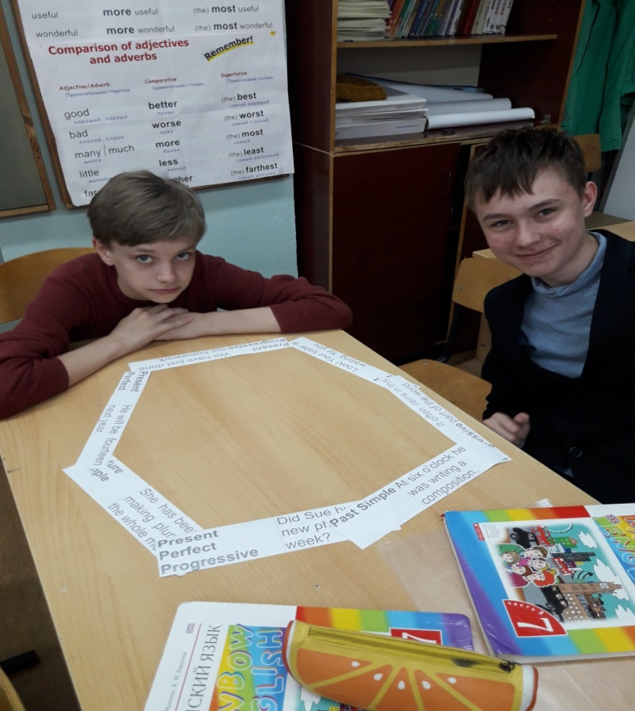

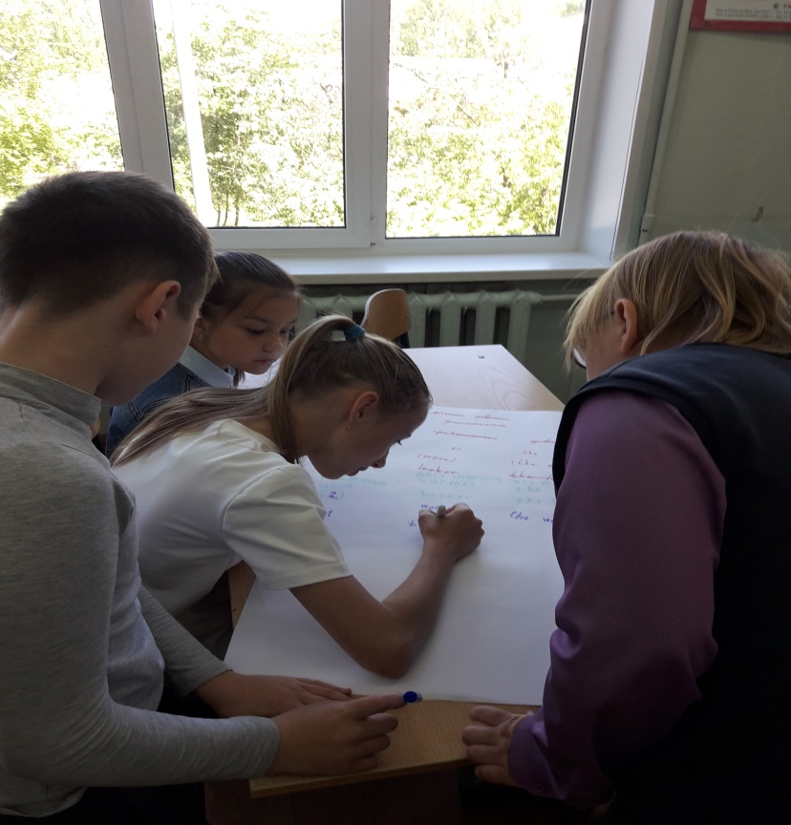

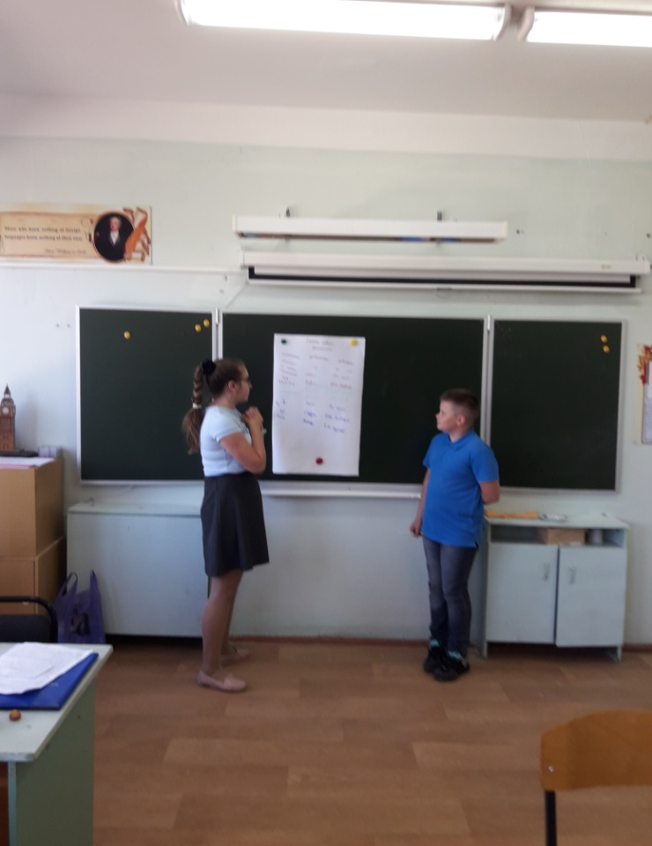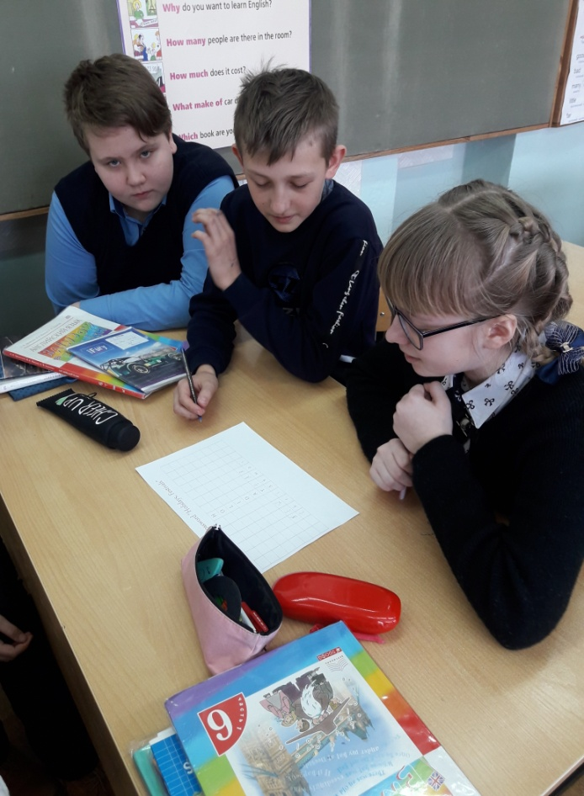
10. «Хвастун» используется для тренировки грамматических навыков в устной речи. Необходимо подготовить карточки с названиями временных форм английского языка, возможен также вариант без вспомогательных средств. «Хвастун» вытягивает себе время, в котором он должен придумать предложение. Остальные должны опровергнуть его утверждение (составить отрицательное предложение) или выразить удивление (задать общий вопрос). Если «хвастун» ошибается, тот, кто его поправил, становится «хвастуном».
11.Игра “Compare them”
Приготовьте картинки с изображением животных.
Разделите группу учащихся на пары. Выдайте каждой паре игроков по две картинки.
На доске напишите несколько прилагательных.
E x a m p l e :
bad short tasty
beautiful long small
good young big
nice old sweet Учащиеся, работая в парах, должны сравнить животных, изображенных на картинках, и записать как можно больше предложений на сравнение.
12.Игра « Степени сравнения прилагательных»
Цель игры : выучить 15 прилагательных в трёх формах.
Правила игры: В коробке 45 карточек. Каждый участник берёт по 5 карточек. Одна карточка кладётся первой, первый игрок должен положить карточку с той же формой другого прилагательного или прилагательное в другой в другой форме. Например, на карту the biggest кладётся the shortest или big/ bigger. Победитель, тот, у кого первым закончились карточки.
Положительная  степень | Сравнительная  степень | Превосходная  степень | перевод
small | smaller | the smallest | маленький
long | longer | the longest | длинный
short | shorter | the shortest | короткий
high | higher | the highest | высокий
wide | wider | the widest | широкий
thin | thinner | the thinnest | тонкий
big | bigger | the biggest | большой
fat | fatter | the fattest | толстый
lazy | lazier | the laziest | ленивый
heavy | heavier | the heaviest | тяжёлый
dirty | dirtier | the dirtiest | грязный
good | better | the best | хороший
bad | worse | the worst | плохой
interesting | more interesting | the most interesting | интересный
expensive | more expensive | the most expensive | дорогой

7 класс
Грамматическое «лото»
Каждый ученик (или небольшая группа) получает большую карту и 10 маленьких карточек с названием времен,глагольными формами и временными наречиями. Учащиеся должны «заполнить лото», накладывая маленькие карточки на свободные клетки большой карты(в правильном порядке)

Большая карта
Present Simple
now
Have/has+ V3
Future Simple
yesterday

Маленькие карточки
Present Progressive pppppPresent Simple PprrrvbvbPrSimple

Past Simple
Present Simple
Will V
Ved/V2
V ing
today
tomorrow
Every day
V1, Vs(es)

Игра «Угадай время»
На доске написаны существительные, глаголы, наречия времени. Задача учеников - назвать правильную форму глагола, исходя из временного наречия.
Образец: Tom, eat , fruit- now, seldom, just, tomorrow, yesterday.
Sally, buy, magazines- every month, 3 days ago, in a week, at the moment, today.
Работа выполняется в быстром темпе, учащиеся называют только глагольную форму.
P1-is eating, P2-eats, P3-has eaten, P4- will eat, P5- ate. Sally buys magazines Можно также полностью проговорить предложения.
P1 - Sally buys magazines every month.
P2- Sally bought magazines 3 days ago. Sally buys magazines
Игра « Исправь ошибки в письме»
Melekhovo
Russia
May15, 2019
Dear Sue,
I arrived safely in Vladimir this week. I staying with a very nice family here. Yesterday we go to the park. I go home in three days. My mother usually miss me.
Please write me soon.
Your friend,
Monika
Ребята должны исправить следующие ошибки:
Arrived- has arrived, staying – am staying, go –went, go – will go, miss – misses.
Игра «Зашифрованные вопросы»
В скобках можно указать ответ на правильно сформулированный вопрос.
- did, last month, she, where, go? ( to Moscow)
- Will, buy, what, they?( a house)
- She, or, is, he, making, in the kitchen, now, the cake? (She)
- Does, get up, when, he, in the morning? (At 7 o’clock)
- They, written, in, what, have, the classroom, just? ( dictation)
Прием тонкие и толстые вопросы.
Make up and ask questions to the topic “Free Time”.
Try to use all kinds of questions.
“Thin” questions
- _____________________________________________________
- _________________________________________________
- _____________________________________________________
- _____________________________________________________
- _____________________________________________________
“Thick” question”
- _____________________________________________________
Make up and ask questions to the topic “Reading books”.
Try to use all kinds of questions.
“Thin” questions
- _____________________________________________________
- _________________________________________________
- _____________________________________________________
- _____________________________________________________
- _____________________________________________________
“Thick” question”
- _____________________________________________________

Групповая работа
Прочитайте текст и обьясните грамматические явления в подчеркнутых словах.
It was night. Sam came home later than usual. He looked tired but he was pleased with himself. “ We have completed the whole job,” said Sam as soon as he entered the apartment. “And we managed to complete this project well before the
deadline, which means…”
Angela, Sam’s wife, was painting something. She was a doctor and her work in the hospital took a lot of energy.
Painting was one of her favourite hobbies which helped her relax.
Angela stopped painting and looked at Sam. “What does it mean?” She asked, “You sound like it means a promotion and salary rise.”
“ It’s even better than that. It means a weak-off, starting from Monday! And if you manage to take a few days off in the hospital, we will go travelling!”
Angela didn’t say anything but smiled happily and gave Sam a hug…

